**Configuration du pare-feu dans pfSense**

Vous devez configurer le pare-feu du routeur pfSense afin de pouvoir ouvrir une session MSTSC vers vos serveurs virtuels à partir de votre serveur réel.

**Planification de la configuration du pare-feu sur le routeur pfSense**

Vous devez configurer le routeur pfSense pour avoir accès aux deux serveurs en utilisant le "Bureau à distance".

* SERVEUR1
* SERVEUR2

**Voici la configuration du pare-feu d'un routeur, si le routeur n'a qu'une seule adresse IP du côté WAN.**

|  |  |  |  |  |  |
| --- | --- | --- | --- | --- | --- |
| **Nom du serveur** | **Protocole** | **Adresse IP WAN** | **Port externe** | **Adresse IP LAN** | **Port interne** |
| **SERVEUR1** | **TCP** | **10.57.x.y** | **3389** | **192.168.1.10** | **3389** |
| **SERVEUR2** | **TCP** | **10.57.x.y** | **3390** | **192.168.1.20** | **3389** |

**Il faut s'assurer de l’unicité des sockets.**

**Un socket est une adresse IP avec un numéro de port.**

* L'accès au SERVEUR1 avec le "Bureau à distance" se fera en utilisant le port 3389.
* L'accès au SERVEUR2 avec le "Bureau à distance" se fera en utilisant le port 3390.

**Accès à la page web du routeur pfSense**

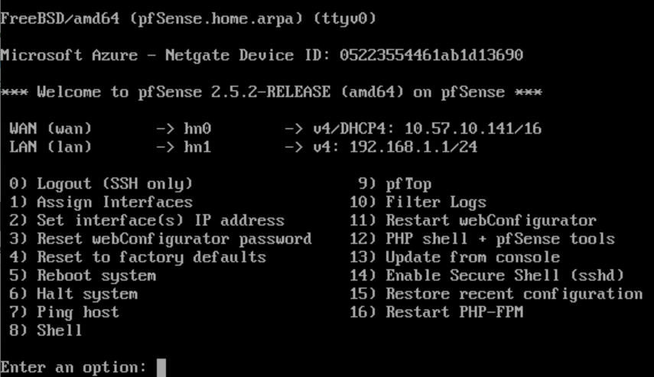

L'adresse IP du réseau WAN est 10.57.**x**.**y** et permet de configurer le routeur à partir du serveur réel.

L’adresse IP du réseau LAN est 192.168.1.1 et permet de configurer le routeur à partir de vos serveurs virtuels.

Pour accéder à la page de configuration du routeur à partir de votre serveur réel: https://10.57.**x**.**y**

Pour accéder à la page de configuration du routeur à partir de vos serveurs virtuels: https://192.168.1.1

nom d'utilisateur = **admin**

mot de passe = **votre mot de passe personnalisé**

**Configuration de la redirection des ports sur le routeur pfSense**

**Il faut configurer deux redirections de ports.**

Il faut rediriger le port **3389** de l'adresse IP 10.57.**x**.**y** vers le port **3389** de l'adresse IP 192.168.1.10.

Il faut rediriger le port **3390** de l'adresse IP 10.57.**x**.**y** vers le port **3389** de l'adresse IP 192.168.1.20.

**Voici la configuration de la redirection de port pour accéder au SERVEUR1 avec le protocole "MS RDP".**

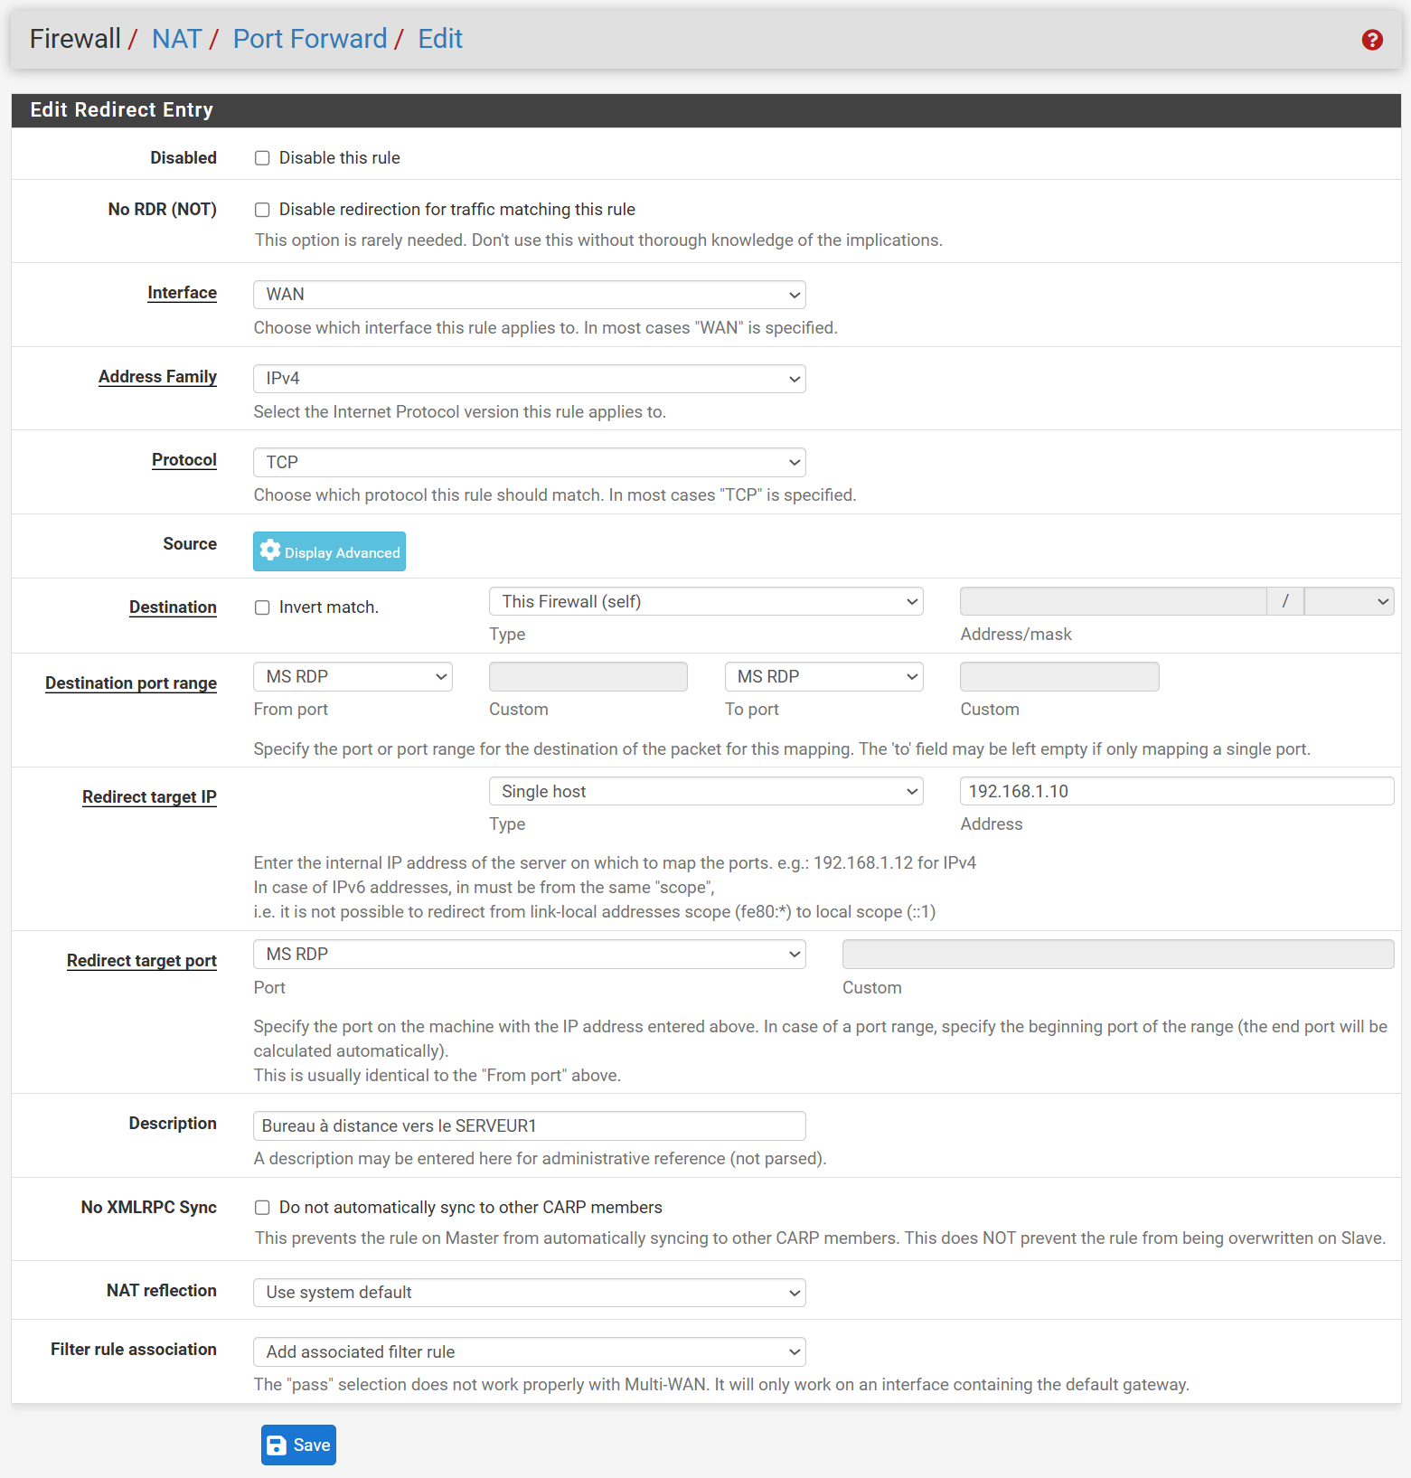

Cliquer sur le bouton "**Save**"

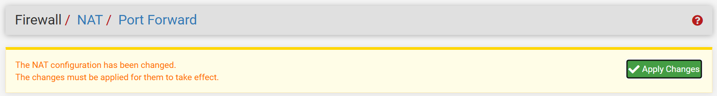

Cliquer sur le bouton "**Apply Changes**"

**Voici la configuration de la redirection de port pour accéder au SERVEUR2 avec le protocole "MS RDP".**

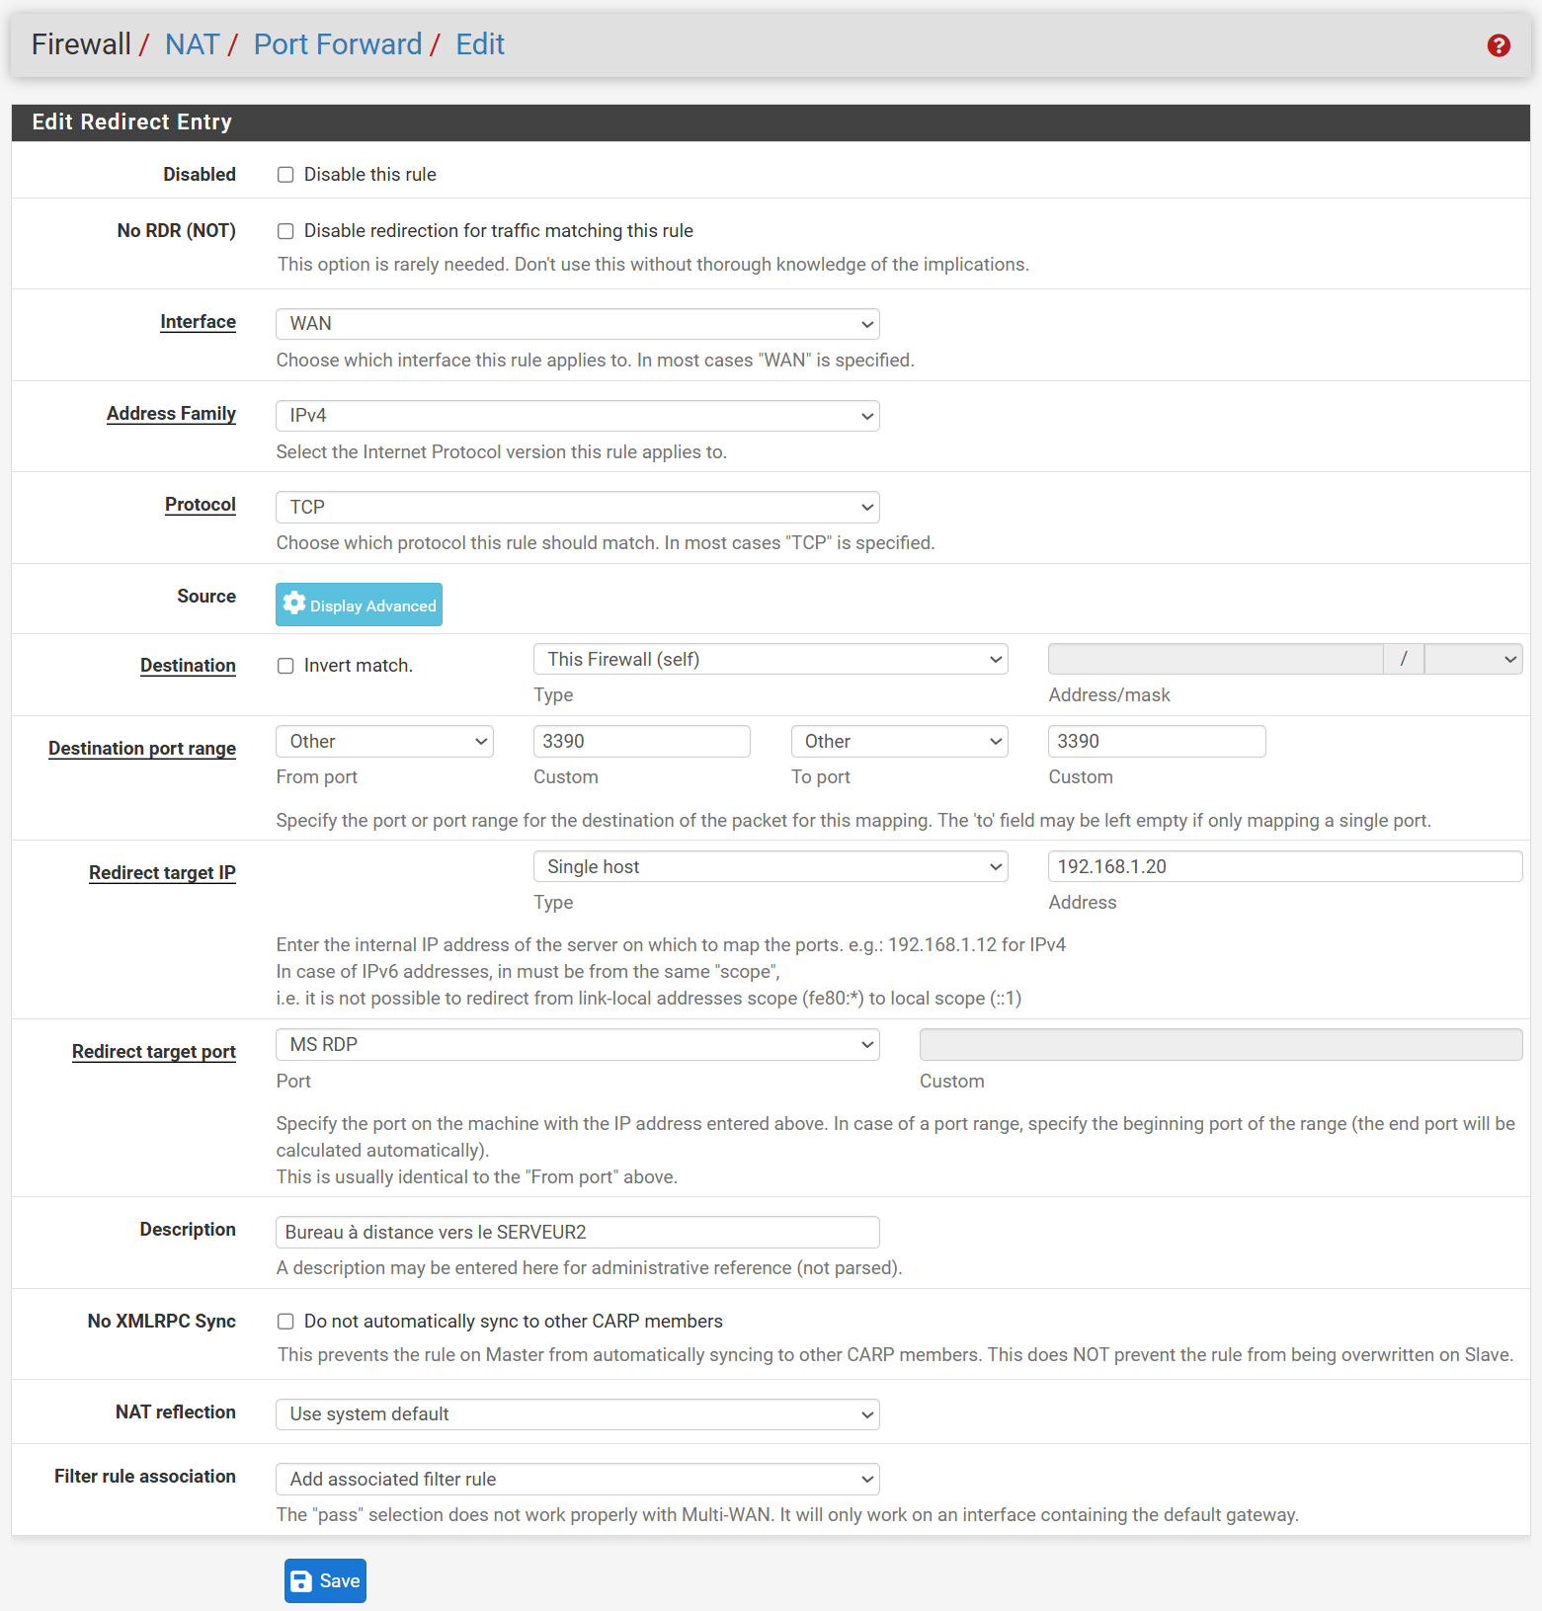

Cliquer sur le bouton "**Save**"



Cliquer sur le bouton "**Apply Changes**"

**Voici la configuration finale**

**L'ordre d'exécution des règles dans le pare-feu pfSense est très importante.**

**pfSense traite les règles de haut en bas et cesse de traiter les règles dès qu'il trouve une règle qui fonctionne.**

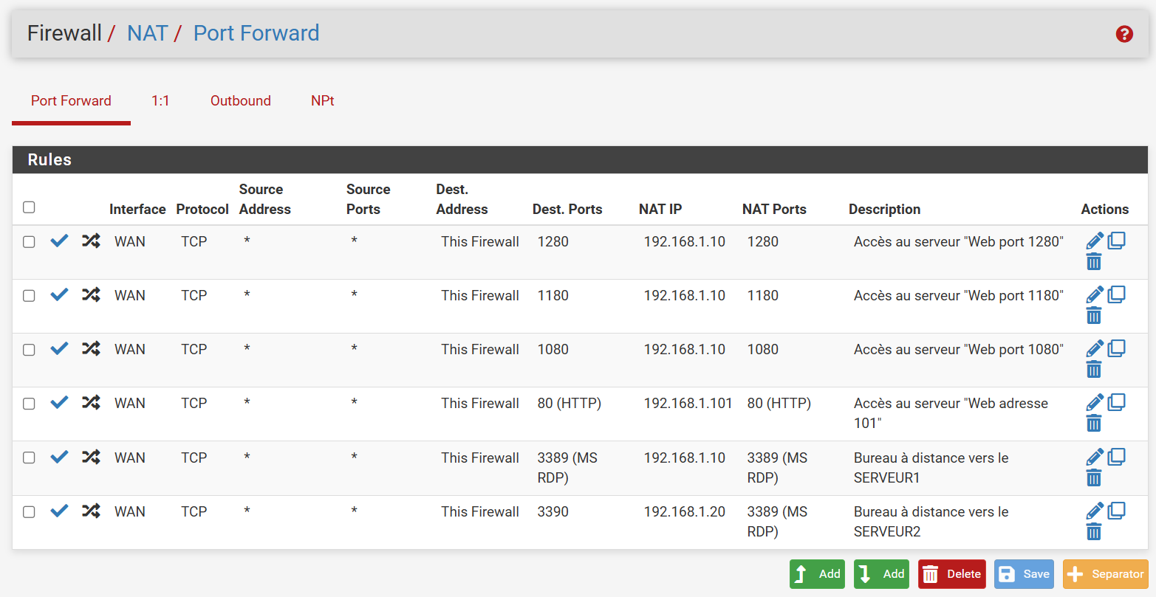

**Vous devez conserver les redirections de port pour vos sites Web.**